**Размещение совместного аукциона в электронной форме в единой информационной системе в сфере закупок**

Для размещения совместного аукциона в электронной форме пользователь в папке «**Осуществление закупок**» **>** «**Совместная закупка**» **> «Заявка на закупку» > «Сводные заявки»** в фильтре «**Сформированные сводные заявки»** в открывшемся списке выбирает необходимую сводную заявку и нажимает  [**Сформировать извещение**].

Далее документ отразится в папке **«Осуществление закупок»** **> «Конкурентная закупка**» **> «Аукцион в электронной форме»** в фильтре **«Формирование закупки».**

Формирование извещения о проведении совместного аукциона в электронной форме осуществляется в соответствии с пунктом 21 Положения о размещении в единой информационной системе информации о закупке, утвержденном постановлением Правительства Российской Федерации от 10.09.2012 № 908 «Об утверждении Положения о размещении в единой информационной системе информации о закупке».

Пользователь в папке **«Осуществление закупок»** **> «Конкурентная закупка**» > **«Аукцион в электронной форме»** в фильтре «**Формирование закупки**» выбирает необходимую закупку и двойным кликом ЛКМ (левой кнопки мыши) открывает электронную форму документа «**Извещение о закупке (Электронный аукцион)**».

В открывшейся электронной форме документа «**Извещение о закупке (Электронный аукцион)**» пользователь в поле «**Соответствие требованию к отсутствию участника в РНП**» выбирает необходимое значение «**Да**» или «**Нет**».

Далее во вкладке **«Информация о порядке проведения процедуры»** пользователь заполняет следующие сведения (*Рисунок 2*):

* наименование электронной площадки;
* планируемая дата публикации;
* дату и время начала подачи заявок;
* дату и время окончания подачи заявок;
* порядок подачи заявок;
* дату и время рассмотрения заявок;
* место рассмотрения заявок;
* порядок рассмотрения заявок;
* дату и время проведения аукциона;
* место проведения закупки;
* порядок проведения торгов;
* дату и время подведения итогов;
* порядок подведения итогов;
* дату и время окончания срока предоставления участникам аукциона разъяснений положений документации об аукционе.

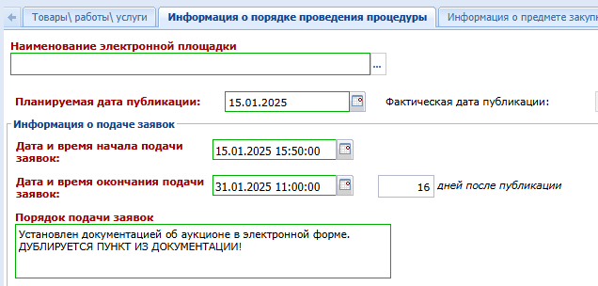

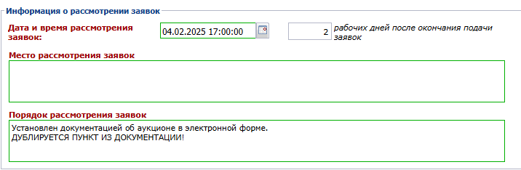

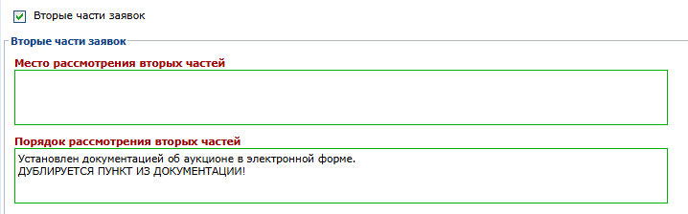

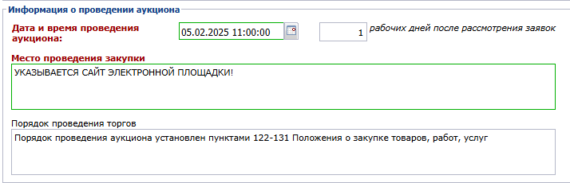

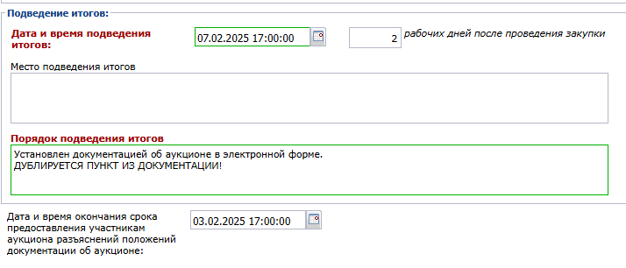

**Рисунок 2. Заполнение вкладки «Информация о порядке проведения процедуры»**

В случае, если аукцион будет проводиться на снижение цены единицы товара, работы, услуги пользователь во вкладке «**Информация о предмете закупки**» в столбце «**Торги осуществляются**» меняет установленное по умолчанию значение «**От цены за лот**» на значение «**От цены за единицу продукции**», в столбце «**Невозможно определить количество товара, объем подлежащих выполнению работ, оказанию услуг**» ставит галочку и заполняет столбец «**Цена единицы товара, работы, услуги**» путем указания начальной (максимальной) цены единицы товара, работы, услуги, на снижение которой будет проводиться аукцион (*Рисунок 3*).

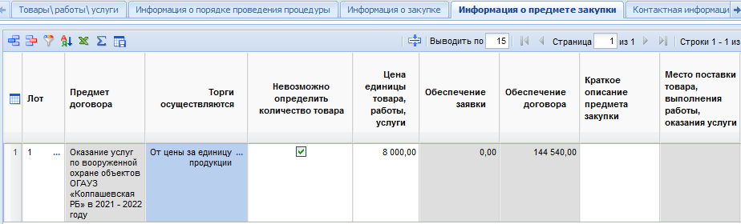

**Рисунок 3. Заполнение вкладки «Информация о предмете закупки»**

Далее во вкладке **«Информация о закупке»** пользователь заполняет следующие сведения (*Рисунок 4*):

* место поставки товара, выполнения работ, оказания услуг;
* «Шаг ценовых предложений» (значение поля установлено по умолчанию «В процентах» от 0,5 до 5 %);
* «Время ожидания ценового предложения на последнем шаге (мин.)» (значение поля установлено по умолчанию «15»).

Внимание! В случае, если данное значение будет удалено пользователем или пользователь установит значение «0», то порядок проведения аукциона изменится и будет проведен в течение определенного периода времени (например, с 9:00 до 23:00 без ограничения времени на подачу ценового предложения).

* «Перечисление обеспечения заявки заказчику в случае внесения сведений об уклонившемся участнике в РНП» (пользователь устанавливает значение «Предусмотрено» или «Не предусмотрено»).

В соответствии с частью 26 статьи 3.2 Федерального закона от 18 июля 2011 года   
№ 223-ФЗ «О закупках товаров, работ, услуг отдельными видами юридических лиц»   
(далее – Федеральный закон № 223-ФЗ) участнику конкурентной закупки не производится возврат обеспечения заявки на участие в закупке в следующих случаях:

1. уклонение или отказ участника закупки от заключения договора;
2. непредоставление или предоставление с нарушением условий, установленных Федеральным законом № 223-ФЗ, до заключения договора заказчику обеспечения исполнения договора.

Перечисление денежных средств заказчику, внесенных участником закупки в качестве обеспечения заявка на участие в закупке, признанным уклонившимся от заключения договора, производится в уведомительном порядке при условии направления соответствующего уведомления в адрес электронной площадки с указанием счета, на который необходимо произвести перечисление таких денежных средств.

Поле «**Регламентный срок заключения договора от**» является не обязательным для заполнения. Согласно инструкции электронной площадки, в случае заполнения данных сведений, требуется указать какие дни должна учитывать электронная площадка (календарные или рабочие) при указании заказчиком количества дней с момента подписания проекта договора участником закупки, в течение которых заказчику необходимо подписать проект договора. В случае установления данного значения пользователем, электронная площадка будет учитывать установленные сроки при создании календаря заказчика и направлять дополнительные информационные уведомления о наступлении крайнего срока подписания договора заказчиком.

В соответствии с частью 15 статьи Федерального закона № 223-ФЗ договор по результатам конкурентной закупки заключается не ранее чем через десять дней и не позднее чем через двадцать дней с даты размещения в единой информационной системе в сфере закупок итогового протокола, составленного по результатам проведения аукциона в электронной форме.

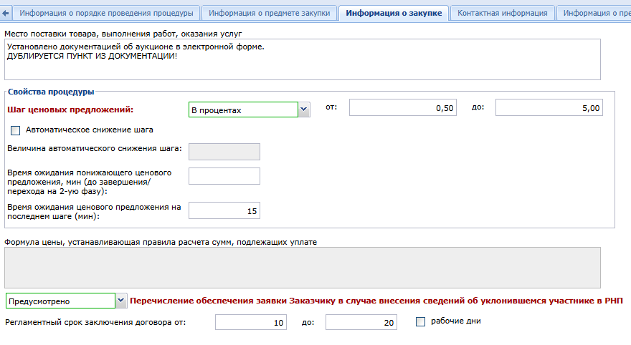**Рисунок 4. Заполнение вкладки «Информация о закупке»**

Во вкладке «**Контактная информация**» пользователь заполняет сведения о контактном номере телефона в формате 8-3822-444444 - добавочный номер (при наличии).

Во вкладке «**Информация о предоставлении документации**» пользователь заполняет следующие сведения (*Рисунок 5*):

* срок предоставления документации об аукционе, который равен сроку подачи заявок;
* место предоставления документации об аукционе, которое указывается в формате: документация об аукционе предоставляется участникам закупки в форме электронного документа путем ее скачивания в единой информационной системе в сфере закупок <https://zakupki.gov.ru> либо с электронной площадки __________ <https://www._______>;
* порядок предоставления документации об аукционе, который указывается в формате: документация об аукционе предоставляется участникам закупки в форме электронного документа путем ее скачивания в единой информационной системе в сфере закупок <https://zakupki.gov.ru> либо с электронной площадки __________ <https://www._______>;
* срок и порядок внесения платы за документацию, который указывается в формате: порядок и внесение платы, взимаемой заказчиком за предоставление документации об аукционе не предусмотрены.

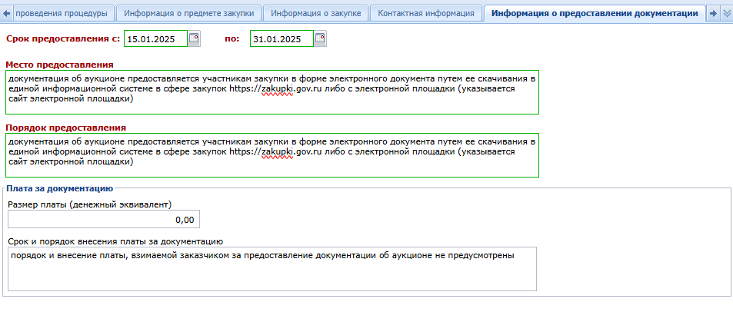

**Рисунок 6. Заполнение вкладки «Информация о предоставлении документации»**

После заполнения всех необходимых сведений пользователь нажимает  [**Сохранить**].

Далее пользователь нажимает  [**Прикрепленные файлы**] **>**  [**Добавить…]** и подгружает документацию об аукционе *(Рисунок 7)*.

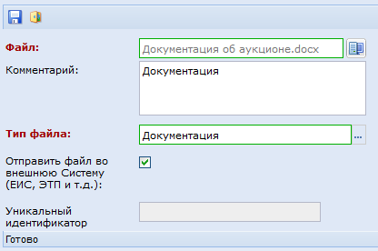

**Рисунок 6. Форма для загрузки документов**

После загрузки документации об аукционе пользователь нажимает  [**Сохранить**].

**Утверждение документации о совместном аукционе**

Пользователь в папке **«Осуществление закупок»** **> «Конкурентная закупка**» **> «Аукцион в электронной форме**» в фильтре **«Формирование закупки»** выделяет сформированную закупку и нажимает  **[Отправить по маршруту]**.

Далее документ отразится в фильтре **«Утверждение документации».** В данном фильтре уполномоченный сотрудник каждого из участников совместной закупки осуществляет утверждение документации о проведении совместного аукциона в электронной форме путем ее подписания электронной подписью нажатием кнопки **«Электронная подпись» - «Подписать»** *(Рисунок 7)*.

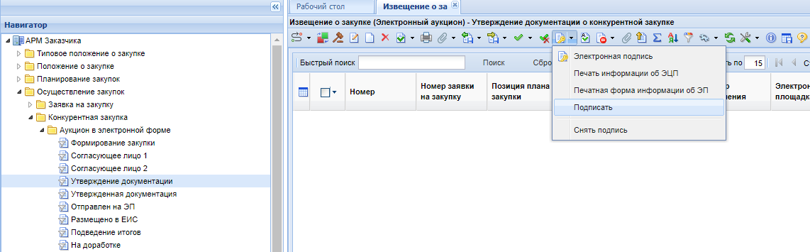

**Рисунок 7. Утверждение документации**

После прохождения процедуры утверждения документации всеми участниками совместного аукциона в электронной форме, пользователь выделяет данный документ и нажимает  **[Отправить по маршруту]**.

Далее документ «**Извещение о закупке (Электронный аукцион)**»отразится в фильтре «**Утвержденная документация**».

В случае необходимости посмотреть движение документа по «маршруту согласования», пользователь нажимает ЛКМ (левой кнопкой мыши) черный треугольник на кнопке  и выбирает кнопку [**История прохождения документа по маршруту**] либо [**История прохождения маршрута (Word)**].

**Направление документации о совместном аукционе для размещения на электронной площадке и в единой информационной системе в сфере закупок**

Далее пользователь выделяет закупку и нажимает  **[Отправить документ на ЭТП]** (*Рисунок 8).*

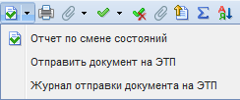

**Рисунок 8. Направление закупки на электронную площадку**

Документ «**Извещение о закупке (Электронный аукцион)**» отразится в фильтре «**Отправлен на ЭП**» с аналитическим признаком «**Отправлен на ЭТП**».

В случае ошибки принятия документа при отправке на ЭП у документа будет установлен аналитический признак «**Ошибка отправки на ЭТП**» и документ останется в первоначальном фильтре. Причину возникновения ошибки можно посмотреть, выделив документ и нажав  [**Журнал отправки документа на ЭТП**].

Далее пользователь переходит в личный кабинет электронной площадки, выбирает сформированную закупку и отправляет закупку в ЕИС в соответствии с регламентом и инструкцией электронной площадки.

После загрузки документов с ЭП пользователь в личном кабинете ЕИС по 223-ФЗ размещает закупку в ЕИС.

После размещения закупки и подписания электронной подписью в ЕИС, документ «**Извещение о закупке (Электронный аукцион)**» отразится в фильтре «**Размещено в ЕИС**» с аналитическим признаком «**Опубликовано**» с указанием реестрового номера извещения, даты и времени фактической даты размещения закупки в ЕИС во вкладке «**Информация о закупке**».